Муниципальное общеобразовательное бюджетное учреждение
средняя общеобразовательная школа с. Арыг-Узуу
муниципального района «Улуг-Хемский кожуун Республика Тыва»

ЖУРНАЛ
инструктажа по технике безопасности
детей пришкольного лагеря
«Лидер»

(03.06.2024 – 23.06.2024 г.)

2024 г.

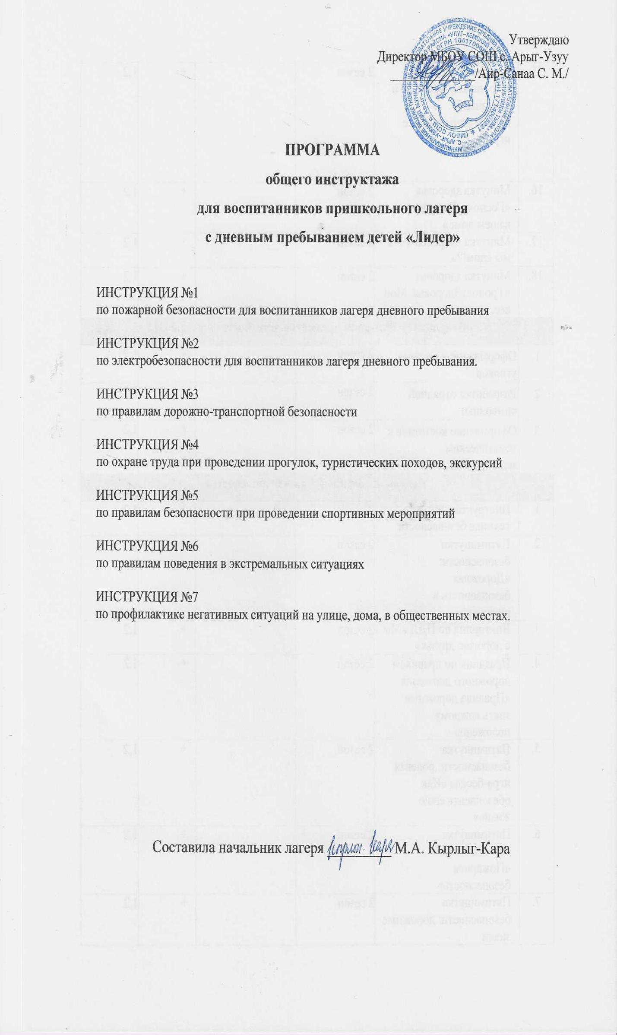
№  п/п | ФИ ребенка | №1 | №2 | №3 | №4 | №5 | №6 | №7 | Дата проведения
1 | Дамдын-оол Доржу
2 | Шойдак Долчаана
3 | Дыртык Чылгычы
4 | Монгуш Айрин
5 | Кенден Нанзат
6 | Кенден Дыжыкпан
7 | Чаш Сахем
8 | Сандак Салим
9 | Кырлыг-Кара Ева
10 | Шожут Мерген-Херел
11 | Монгуш Буян
12 | Солдуп Шойгу
13 | Биче-оол Аэлита
14 | Мунзук Майдыр
15 | Кыргыс Даниил
16 | Маадыр-оол Айслан
17 | Балчый Ай-Хаан
18 | Тумат Аюш
19 | Монгуш Милан
20 | Чомужук Алдын-Сай
21 | Шангаш-оол Амир
22 | Соян Соруктуг
23 | Шоюн-Нава Орлан
24 | Доржу Кудер
25 | Кыргыс Кудер
26 | Шагбажаа Чаяна
27 | Санчай-оол Идегел
28 | Даржаа Милена
29 | Даржаа Алдын-Сай
30 | Аир-Санаа Баян-Доржу
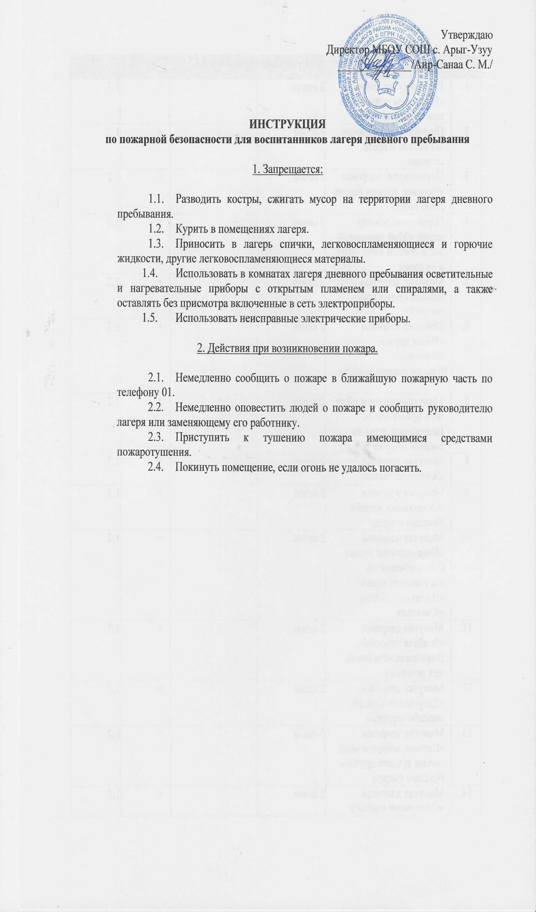


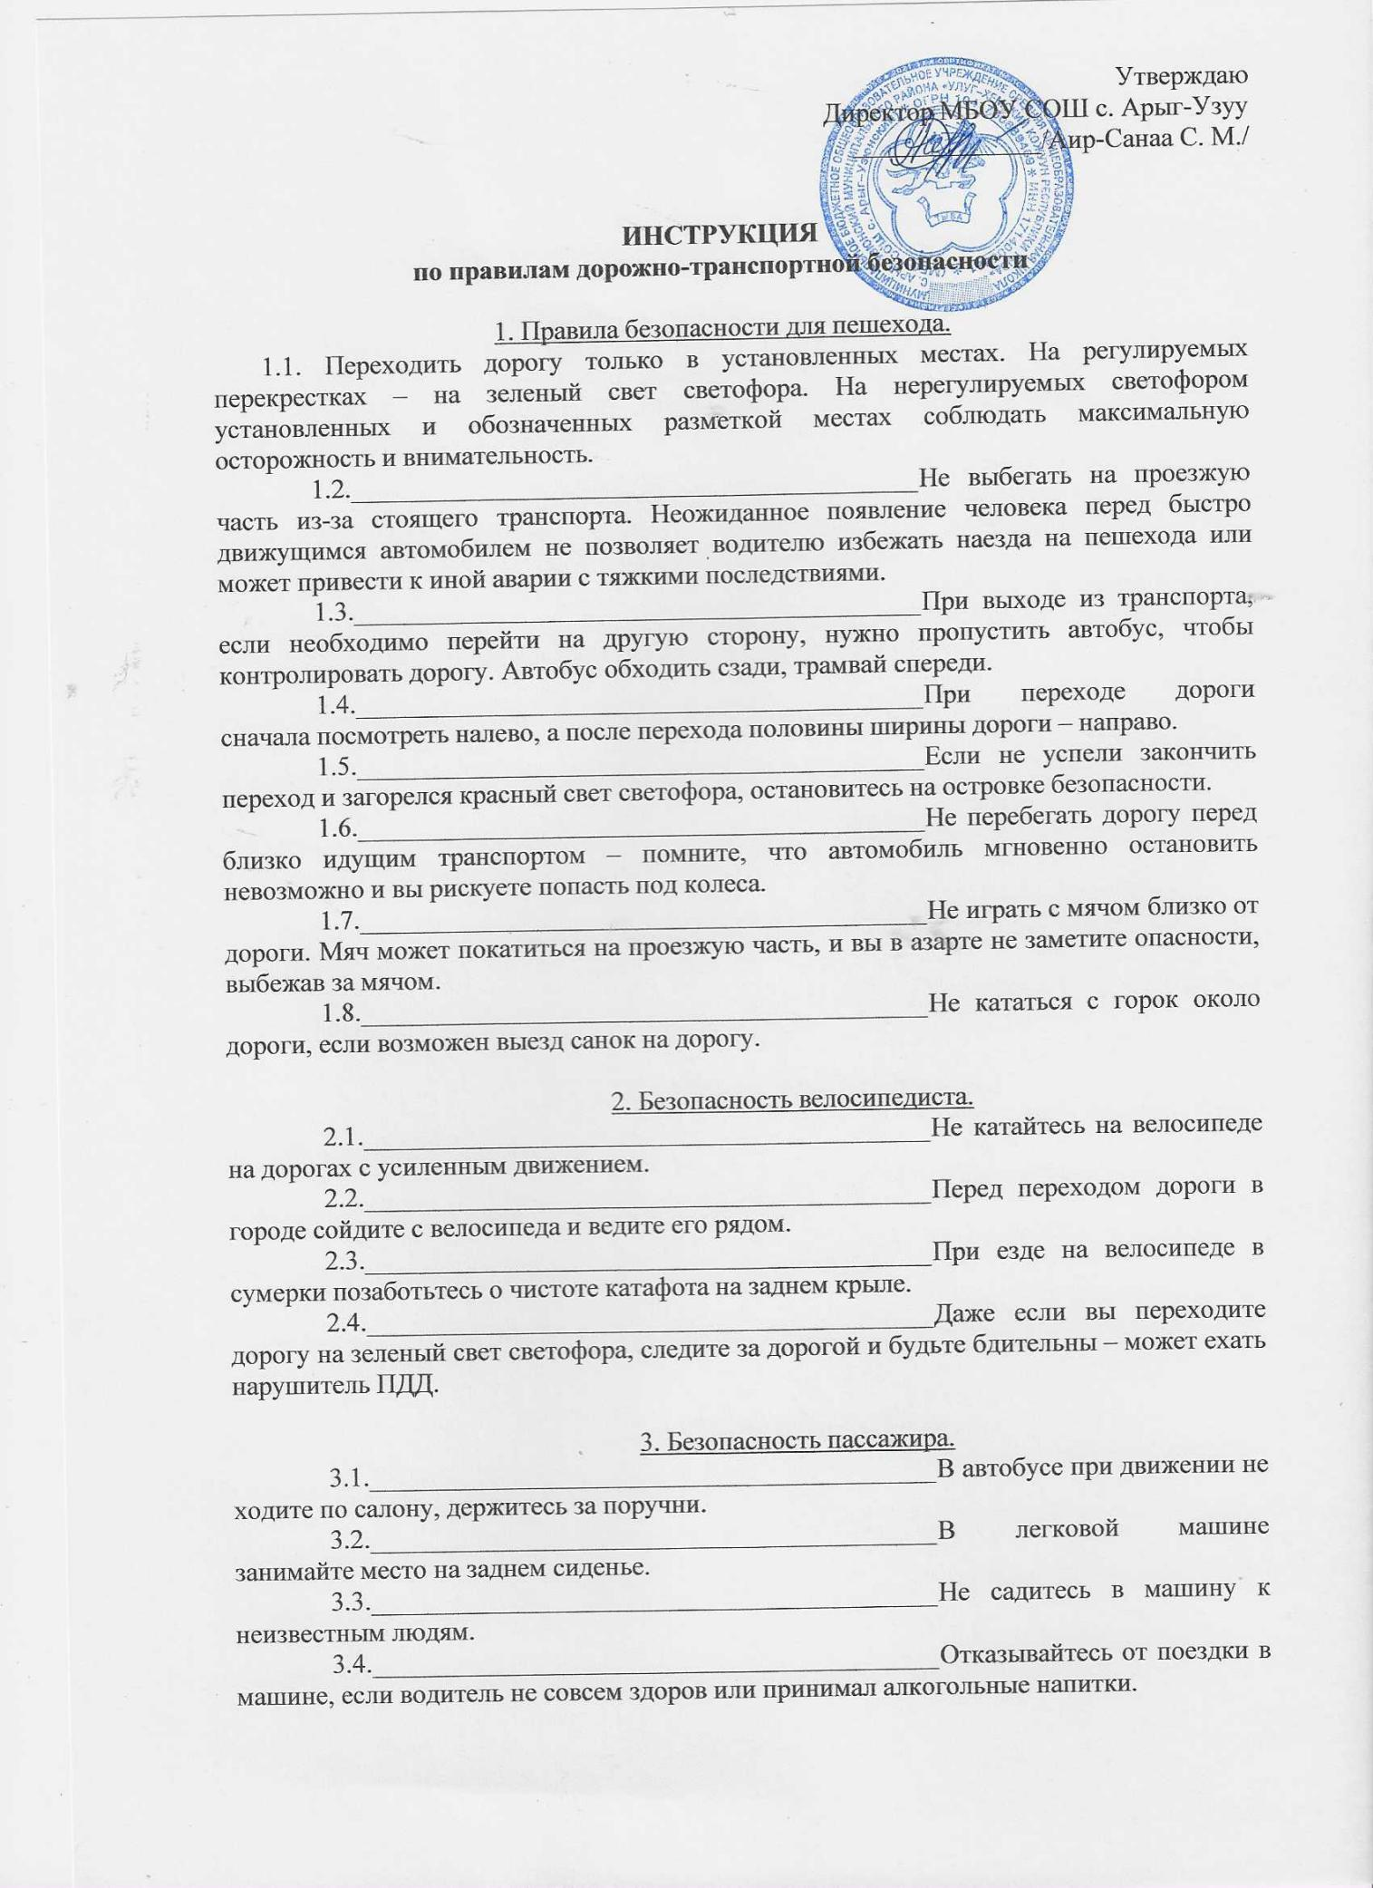

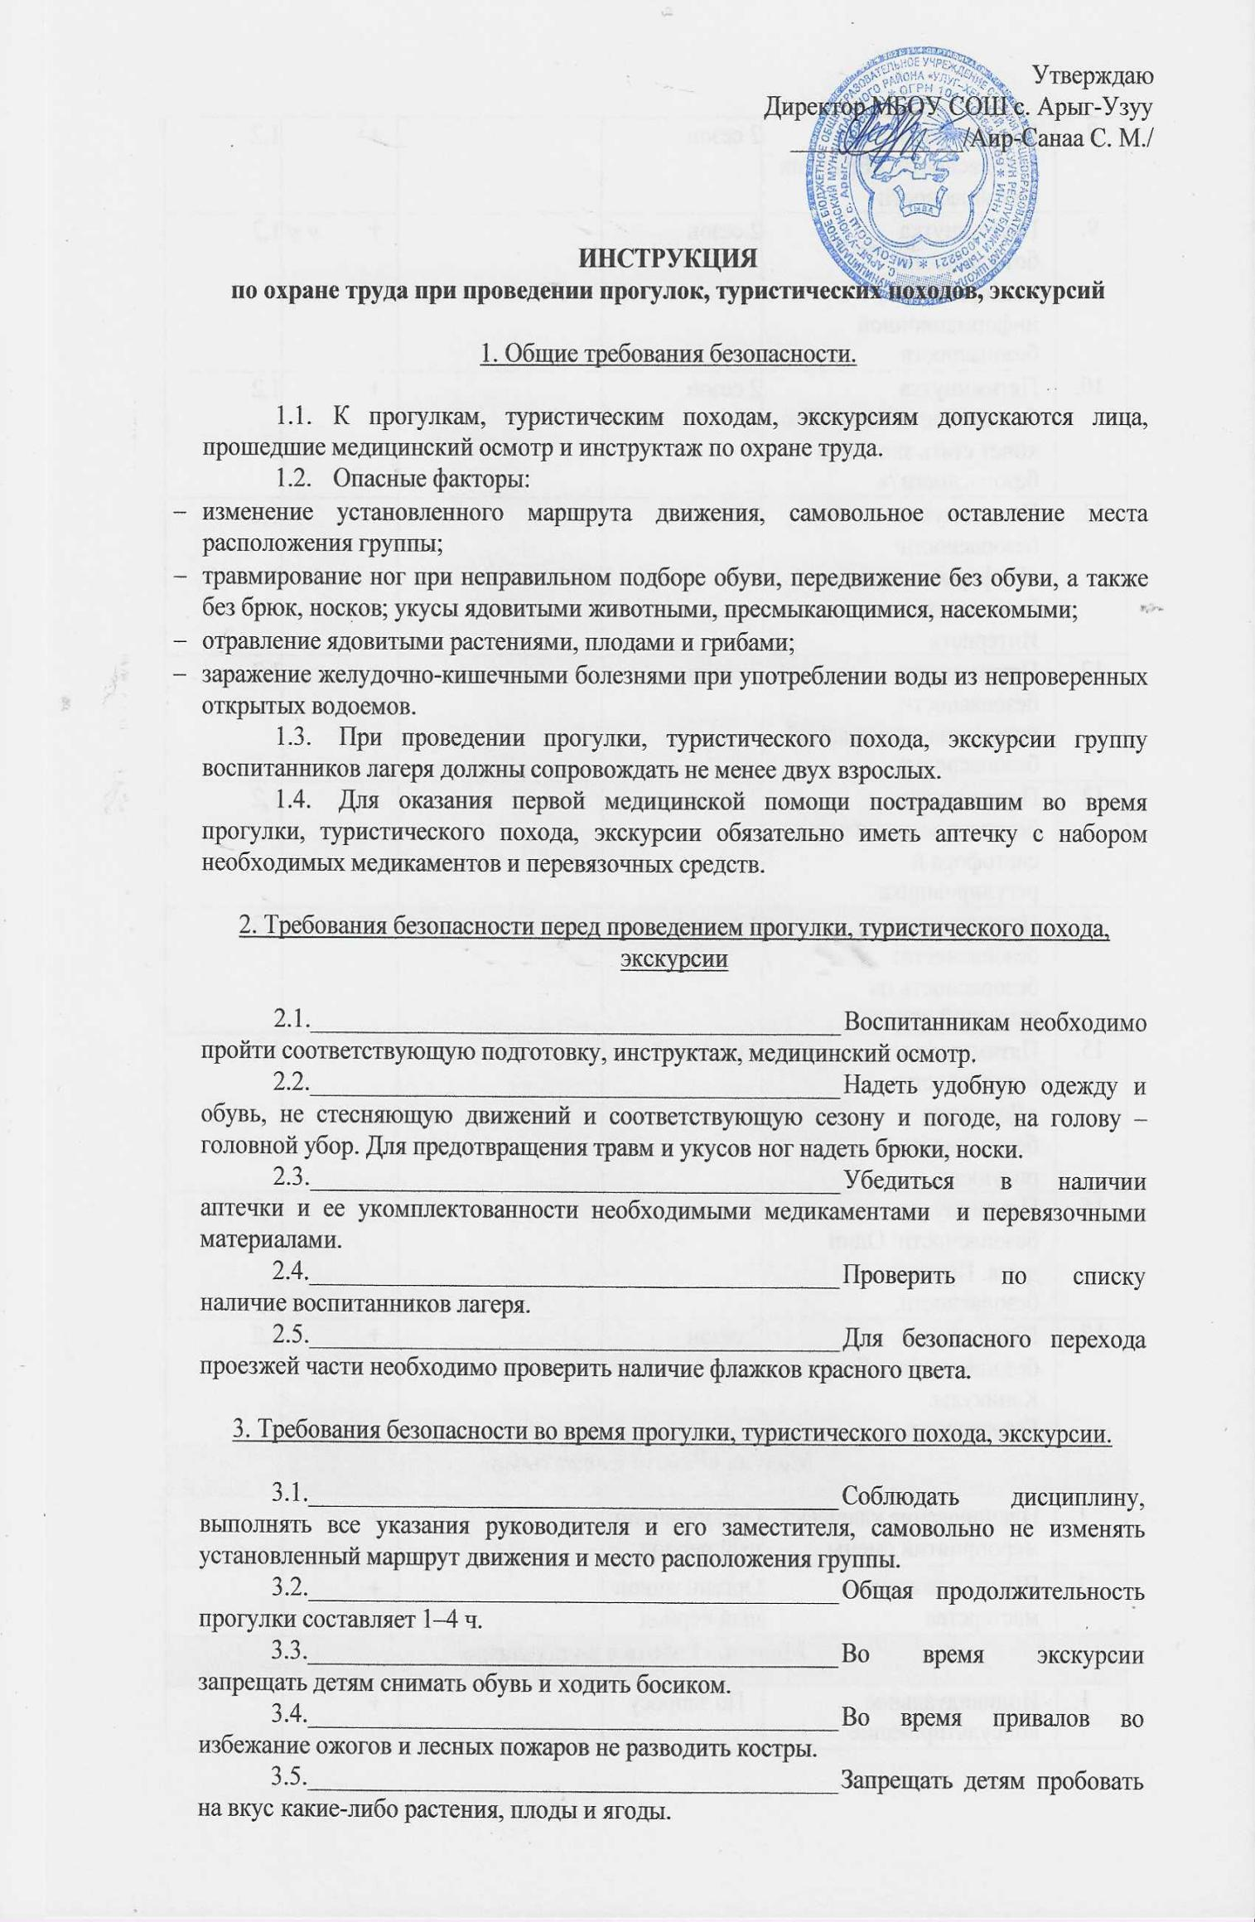
  - Запрещать детям трогать руками различных животных, пресмыкающихся, насекомых, растения, грибы, а также колючие растения и кустарники.
  - Во избежание заражения желудочно-кишечными болезнями запрещать воспитанникам пить из открытых водоемов, использовать для этого только питьевую воду из фляжки, которую необходимо брать с собой, или кипяченую воду.
  - Взрослым и детям соблюдать правила личной гигиены, своевременно информировать руководителя группы или его заместителя об ухудшении состояния здоровья или травмах.
  - Уважать местные традиции и обычаи, бережно относиться к природе, памятникам культуры, к личному и групповому имуществу.

4. Требования безопасности в аварийных ситуациях.

  - При укусе ядовитыми животными, пресмыкающимися, насекомыми немедленно отправить пострадавшего в ближайшее лечебное учреждение и сообщить об этом руководству лагеря, а также родителям пострадавшего.
  - При получении воспитанником травмы оказать помощь пострадавшему, сообщить об этом администрации лагеря и родителям пострадавшего, при необходимости отправить его в ближайшее лечебное учреждение.

5. Требования безопасности по окончании прогулки, туристического похода, экскурсии.

  - Проверить по списку наличие всех воспитанников лагеря.
  - Проверить наличие и сдать на хранение спортинвентарь, туристское снаряжение.

